附件3

线上面试系统操作手册

一、考试流程
发放准考证――考生线上测试――身份核验――考生作答――考官评分――出具成绩
线上测试环节：
2023年1月16日9：00-18：00
通过准考证上的测试链接，登录测试通道，对考生进行线上测试；采用360度的监考标准，使用双摄严格监控，考生候考期间无法严谨接触外界信息，考试前1天会安排专职工作人员对考生进行线上作答环境测试，请考生在规定时间内完成模拟测试。测试时间请尽早安排，预留好足够的时间处理测试问题。
二、考试操作指引
1.准考证查看
按要求输入个人信息和验证码后，勾选相关协议，点击【查看准考证】
首次登录（如下图所示），先点击“进入模拟考试”， 模拟考试完，点击右上角“查看准考证”。
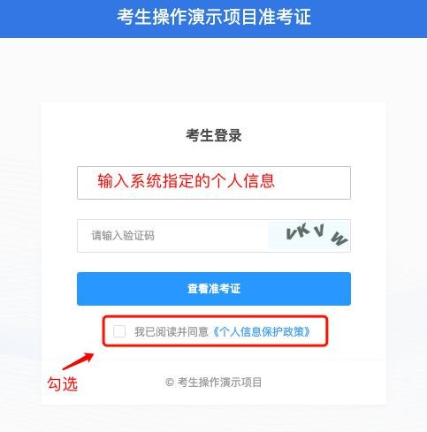

考生进入查看准考证界面，须在“考生确认”处进行情况确认，选择“我确认参加”或“我确认放弃”。如点击“我确认放弃”，则被视为放弃考试。
备注：
模拟测试阶段：
点击准考证界面的【模拟考试】按钮，进行硬件设备、软件和考试环境测试并熟悉考试系统操作。考前1天专职工作人员线上测试，考生自行【模拟考试】不限次数，可在开放时段重复测试。
如有问题，可联系客服热线，由客服人员协助您解决。
正式考试阶段：
正式考试当天，点击准考证界面的正式考试网址链接，登录考试系统。
2.进入考试系统
点击准考证中【正式考试网址】，通过谷歌浏览器登录考试系统。

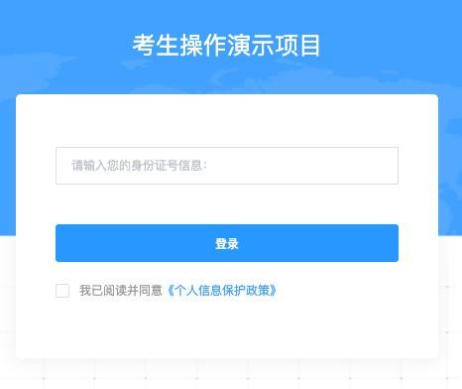

需输入身份证号并勾选相关协议后进入考试系统。

进入考试系统后按照图示依次完成麦克风和摄像头的调试。

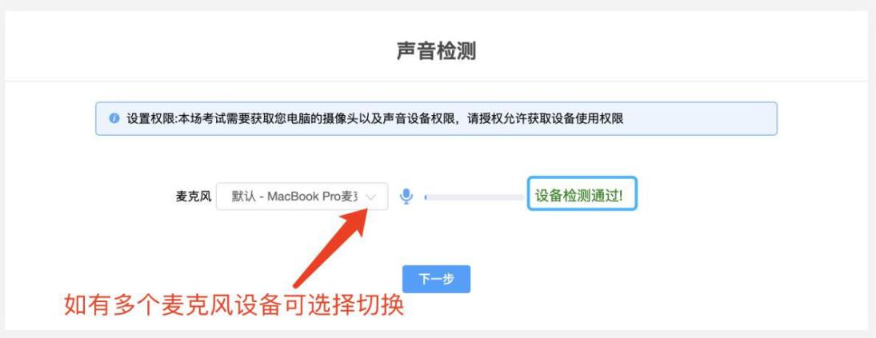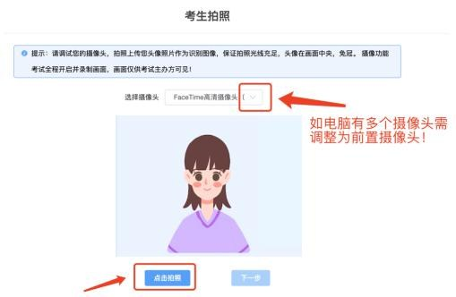

3.双控操作
完成拍照，需要按照图示：使用手机微信扫一扫扫描屏幕上的二维码，并按照要求摆放好手机的位置（建议侧后方，准备手机支架角度更佳），确保监考人员可以看到考生的电脑屏幕和考生本人。
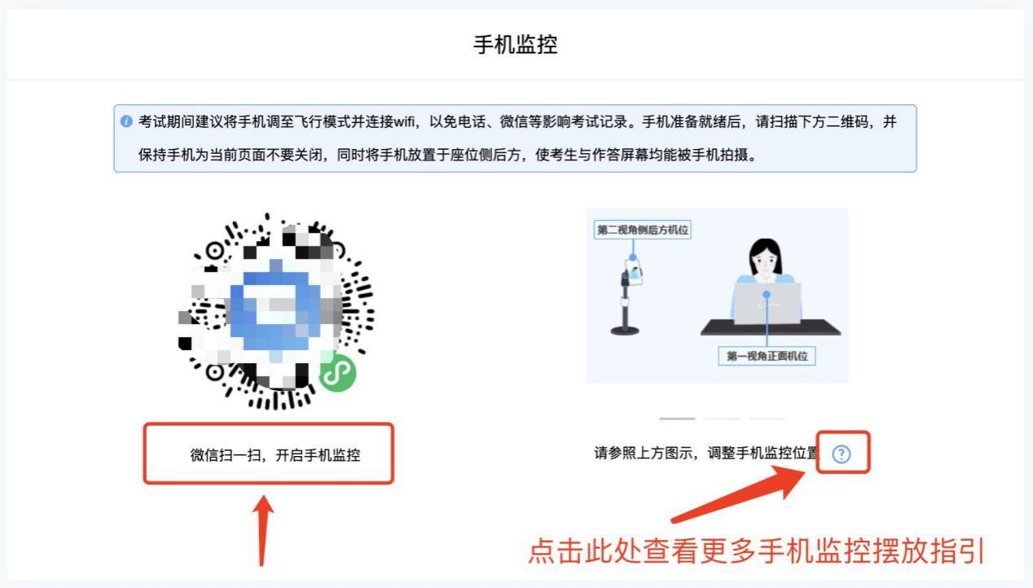
扫码后手机上出现如下画面后，点击【确认开启监控】，等待电脑端出现【监控已开启，下一步】的提示，点击进入。
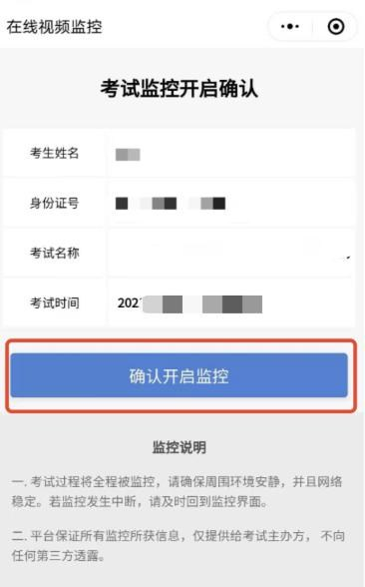
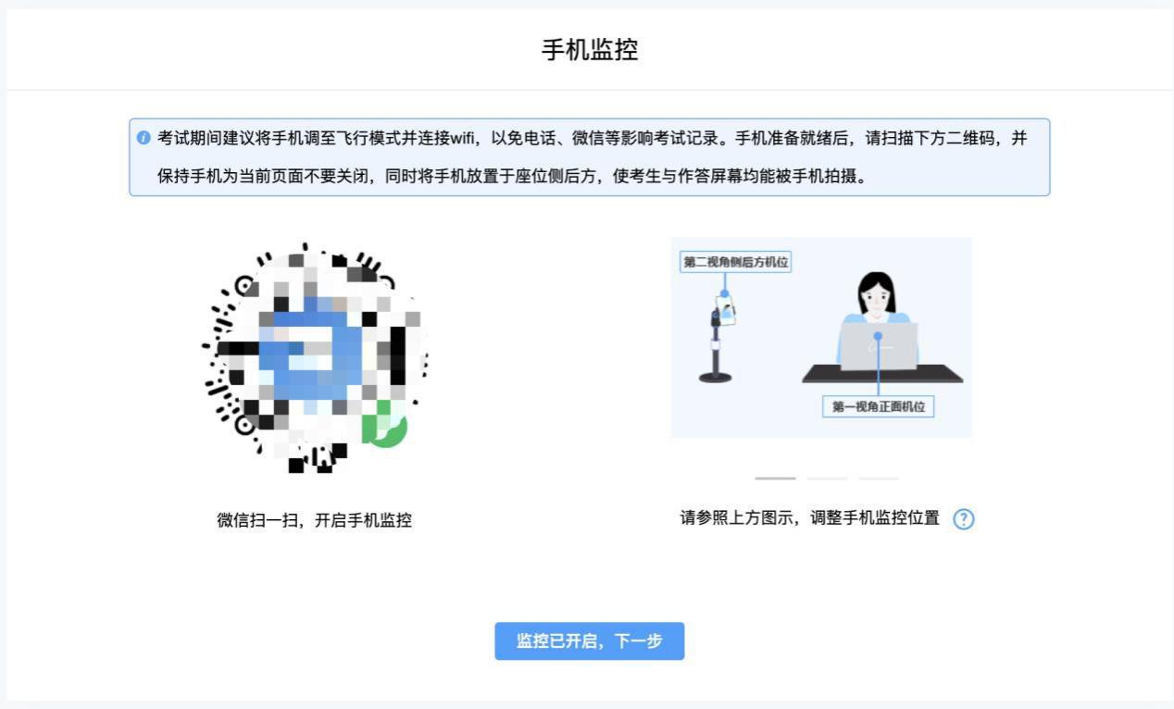

作答环境示例

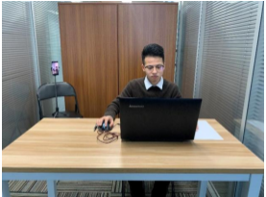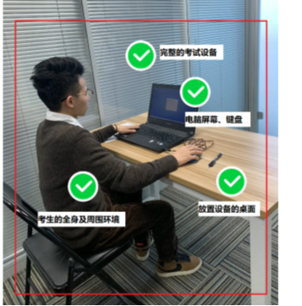
图一：电脑端正面视角 图二：移动端监控视角

4.完成信息确认
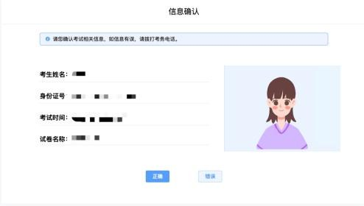
5.正式进入考试
仔细阅读考试须知并接受后进入考试

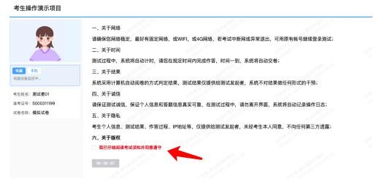
6.视频录制含防作弊功能，若点开其他页面，会显示弹窗，后台进行记录。
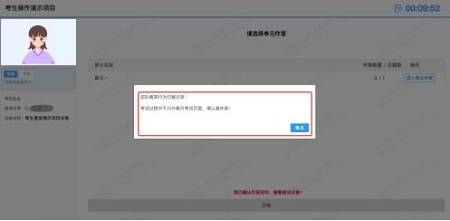

考试右上角为考试倒计时，注意答题时间；

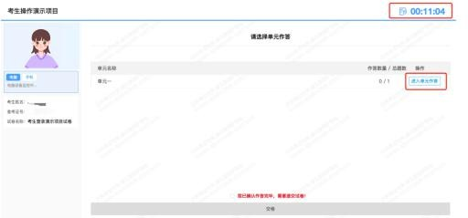

7.如图所示：手机监控出现“红点”代表手机监控掉线。
重新连接办法：将鼠标移动至灰色二维码处，二维码会自动放大，重新使用手机扫描二维码，手机会再次进入监控状态。

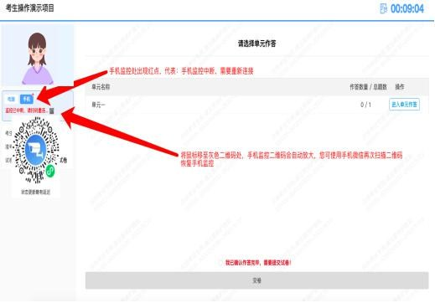
8.考试结束，系统会统一结束考试。
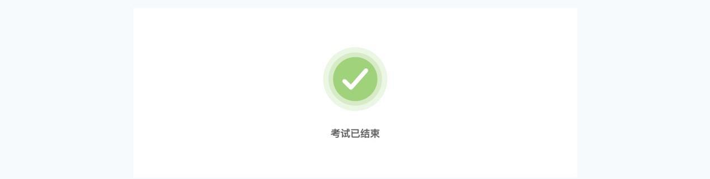

三、考生作答环节
（一）考试时间
考试时间15分钟，考试开始时系统界面会有考试倒计时提示，若考试时间到考生未作答完，考试系统会自动结束考试。
（二）考试结束后
第一时间导出考试作答视频，供考官评分使用。（视频包含：作答视频含音频，及监控场景视频。）
四、相关情况应急预案
（一）服务器故障应急预案
如服务器被第三方攻击，将在5分钟内启用备用服务器确保试考顺利进行，同时拨打报警电话，协同公安机关在正式考试前查清事件原因。
如服务器故障确认会影响到正式考试，由考试服务方上报主办方申请延期考试，并由考试服务方承担相应责任。
（二）突发舞弊的应急预案
面试评分过程中，若发现考生有舞弊情况，考官可根据实际情况判断，有必要调取后置摄像头录制视频，作为判断依据。
若确认舞弊，考试服务方将把证据呈报考试主办方，由主办方进行研判。
（三）系统处理预案
本次面试采用双摄监控，对同时间段候考的考生，进行系统线上监考，采用双摄记录，视频语音联动的方式进行候考纪律监督，确保候选人无法逃避监控获取作弊信息。

